Міністерство освіти і науки України

Івано-Франківський національний технічний університет нафти і газу

Кафедра: ITTC

**ЛАБОРАТОРНА РОБОТА №1**

КЕРУВАННЯ ВЕРСІЯМИ ЗА ДОПОМОГОЮ GIT

Виконав:

ст. гр. АКСм-22-2

Маковійчук О.І.

Перевірила:

доц. Штаєр Л.О.

Івано-Франківськ

2022

**Мета роботи**: вивчити та закріпити на практиці можливості

системи керування версіями, одержати практичний досвід у

використанні Git та GitHub.

**Обладнання:**

- ПК ІВМ РС x86 CPU з встановленою операційною

системою;

- доступ до мережі інтернет.

**Хід роботи**

1 Зайти на сайт https://github.com/.

2 Натиснути на кнопку Sign in to GitHub (див. рис. 1.1).

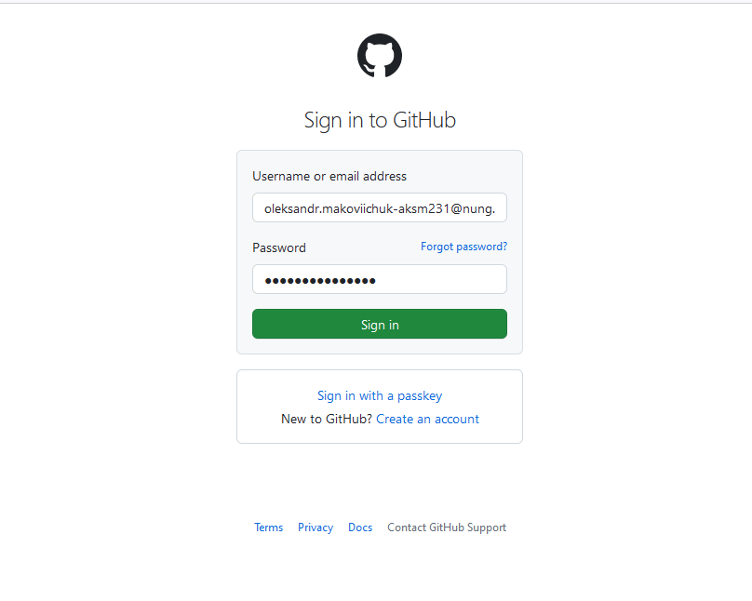

Рис. 1.1. Вхід в систему

3.Створення репозиторію та файлу README.md З довільним текстом( рис 1.2).

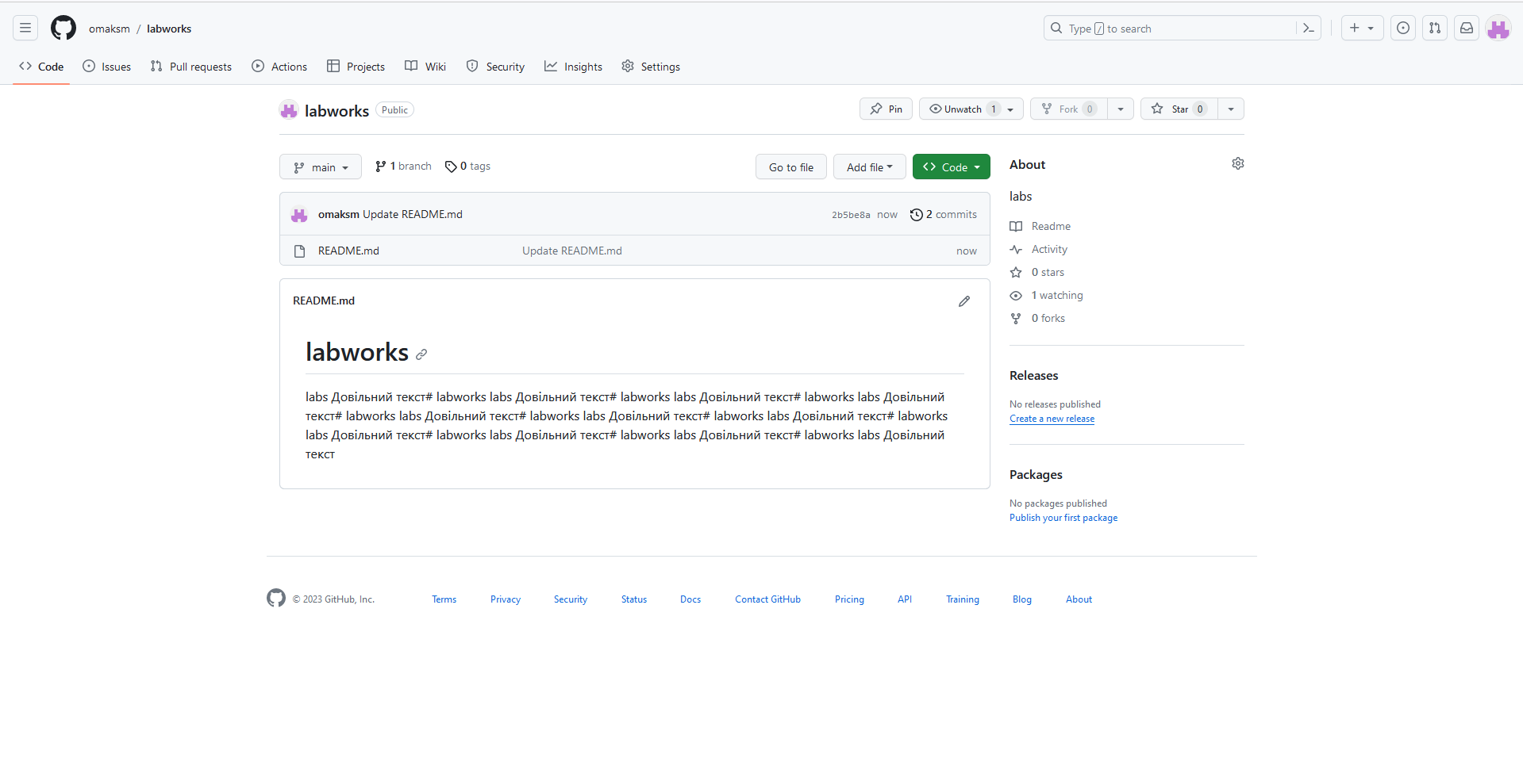

Рис. 1.2. Файл README.md

4.Створення вітки initialize-repository(рис.1.3)

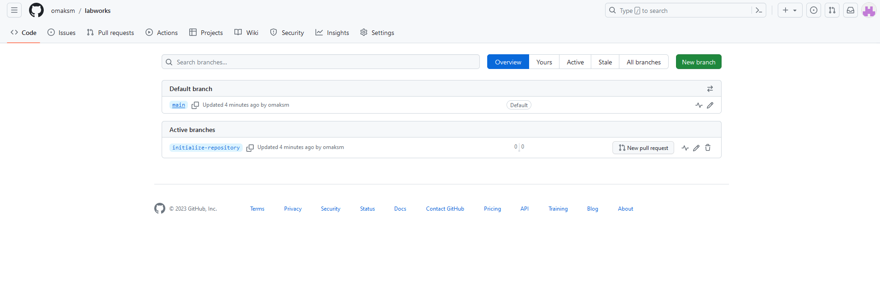

Рис 1.3.

**Висновок:** на даній роботі ми вивчили та закріпили на практиці можливості

системи керування версіями, одержали практичний досвід у

використанні Git та GitHub.